3-7-1學生違規資料統計與輔導作為：依學生違規情形進行資料統計，並進行輔導。
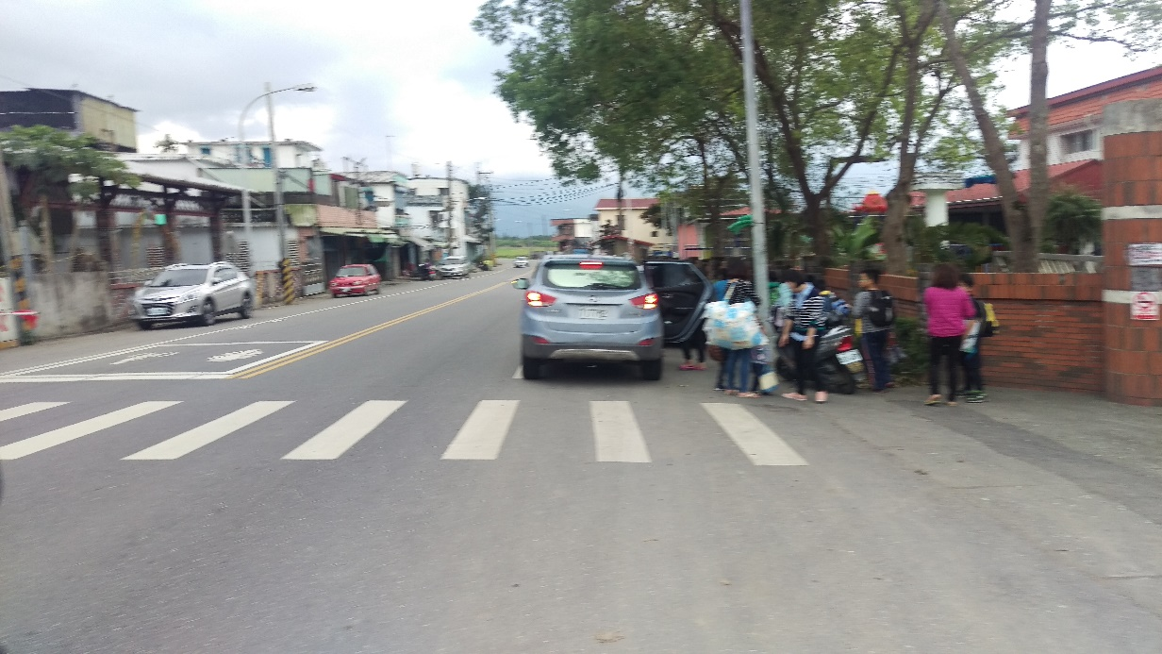
圖說：路導老師向接送學生家長與學生進行宣導

